SEGUNDA-FEIRA 19-10-2020
MATERIAIS: TRÊS BRINQUEDOS DE TAMANHOS E FORMATOS DIFERENTES E PAPEL ALUMÍNIO;
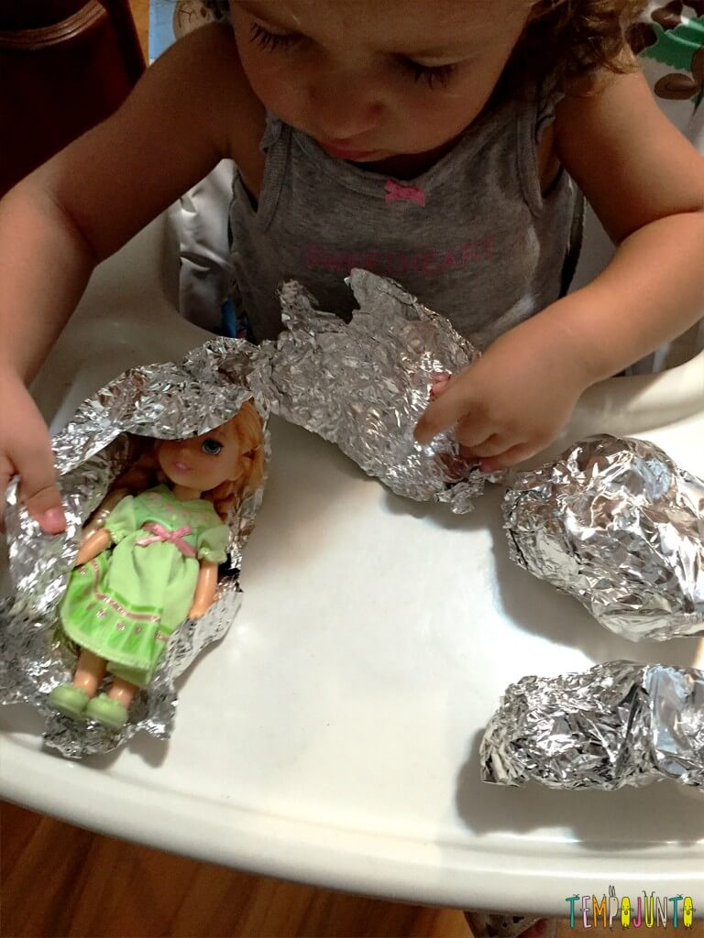
REALIZAÇÃO: OS PAIS OU RESPONSÁVEIS DEVEM EMBALAR OS BRINQUEDOS NO PAPEL ALUMÍNIO SEM QUE A CRIANÇA VEJA. EM SEGUIDA ENTREGAR A ELA QUE APAUPANDO E OBSERVANDO TENTE ADIVINHAR QUAL O OBJETO QUE ESTÁ ENROLADO NO PAPEL ALUMÍNIO.
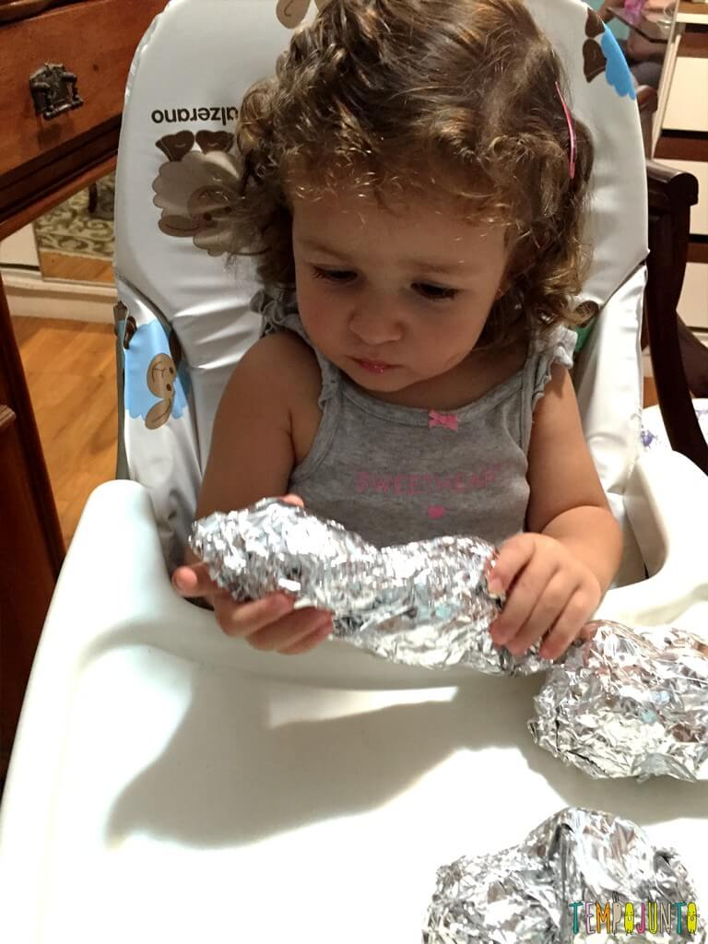

TERÇA-FEIRA 20/10/2020
MATERIAIS: PAPELÃO, DOIS PALITOS DE PICOLÉ, BALÃO, COLA E TESOURA.
REALIZAÇÃO: RECORTAR DOIS CÍRCULOS DO PAPELÃO (PODE SER NO TAMANHO DE UM PRATO) E COLAR SOBRE CADA UM O PALITO DE PICOLÉ REPRESENTANDO UMA RAQUETE. USANDO O BALÃO A CRIANÇA PODE JOGAR COM ALGUÉM DA FAMÍLIA.
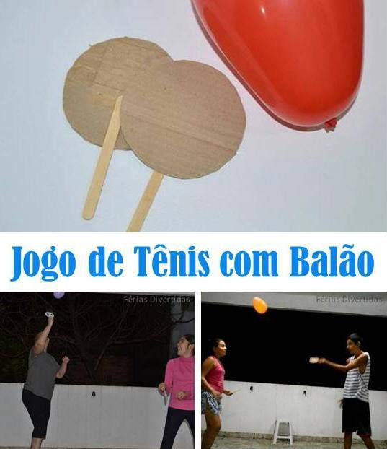

QUINTA-FEIRA 22/10/2020
MATERIAS: TINTA (COR QUE TIVER), CANETA/ CANETINHA, PAPEL E COTONETE.
REALIZAÇÃO: OS PAIS OU RESPONSÁVEIS DEVEM DESENHAR EM FOLHA SULFITE O FORMATO COMO O DA FOTO, E EM SEGUIDA USANDO O COTONETE MOLHAR NA TINTA E CONTORNAR O DESENHO.

